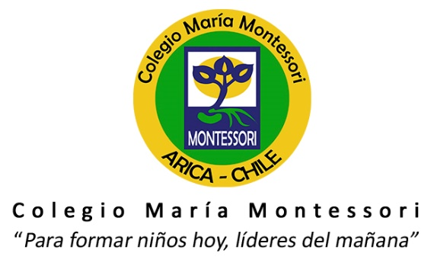

NINO BALTOLU RASERA, Diputado del Distrito Arica y Parinacota, otorga Patrocinio o Adhesión, según corresponda, a la Iniciativa Juvenil de Ley: “MODIFICACIÓN LEY 20.660 ARTÍCULO 4 SOBRE LA VENTA DE TABACO A MENORES DE 18 AÑOS”, presentada por los estudiantes del COLEGIO MARÍA MONTESSORI, Región DE ARICA Y PARINACOTA, en el marco de la versión XI del Torneo Delibera organizado por la Biblioteca del Congreso Nacional.

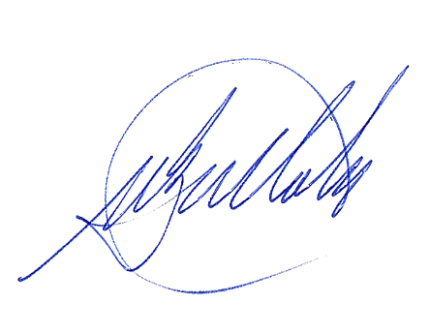
NINO BALTOLU RASERA
DIPUTADO DISTRITO 1º.
ARICA Y PARINACOTA

Fecha: 30 de mayo de 2019

